[因多处图像重复及未经授权的作者名单更改，深圳市孙逸仙心血管医院Xie-Hui Chen的论文被撤稿](https://mp.weixin.qq.com/s?__biz=Mzk1NzE0NTE5Mg==&mid=2247489124&idx=4&sn=524558f743f002b014b19e779b481f3e&chksm=c2da8f986d03ff1c02555ac2b65a38d9e23126c5525c425029551cec6de5f3f95eb016955210&scene=126&sessionid=1743399908)

净研行动[净研行动](javascript:void(0);)2025-03-31 13:35:22浙江

**01**

**问题论文**

标题：Exogenous hydrogen sulfide ameliorates high glucose-induced myocardial injury & inflammation via the CIRP-MAPK signaling pathway in H9c2 cardiac cells

期刊：Life Sciences

单位：深圳市孙逸仙心血管医院

发表时间：2018年8月20日

DOI: 10.1016/j.lfs.2018.05.051

撤稿原因：图6A的多个面板存在重复；图1B 的WB条带与早期无关论文中的WB条带（图10D）重复；本文修订过程中，未经验证或授权，多次更改了作者名单。

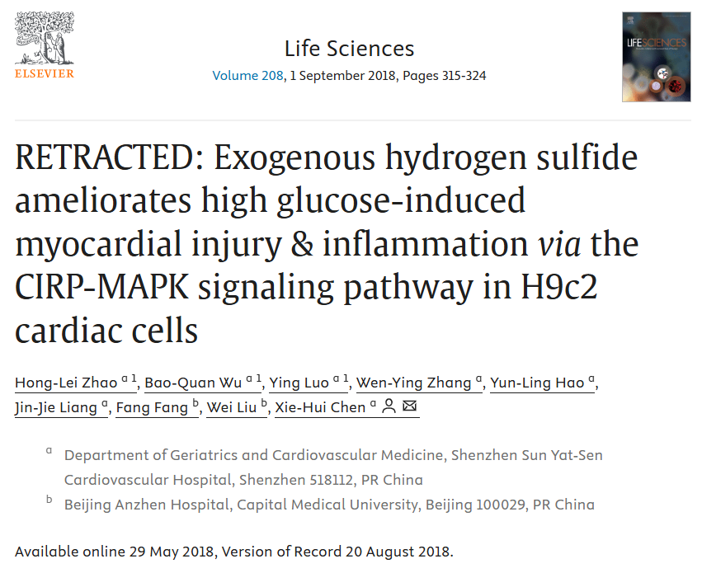

本项工作得到了深圳市卫生和计划生育委员会重点项目的资助（项目编号：SZXJ2017020，SZSM201612056）。

**02**

**具体说明**

① 图 8B，D的WB印迹出现在多篇无关论文中。

图 8B，D（本文）

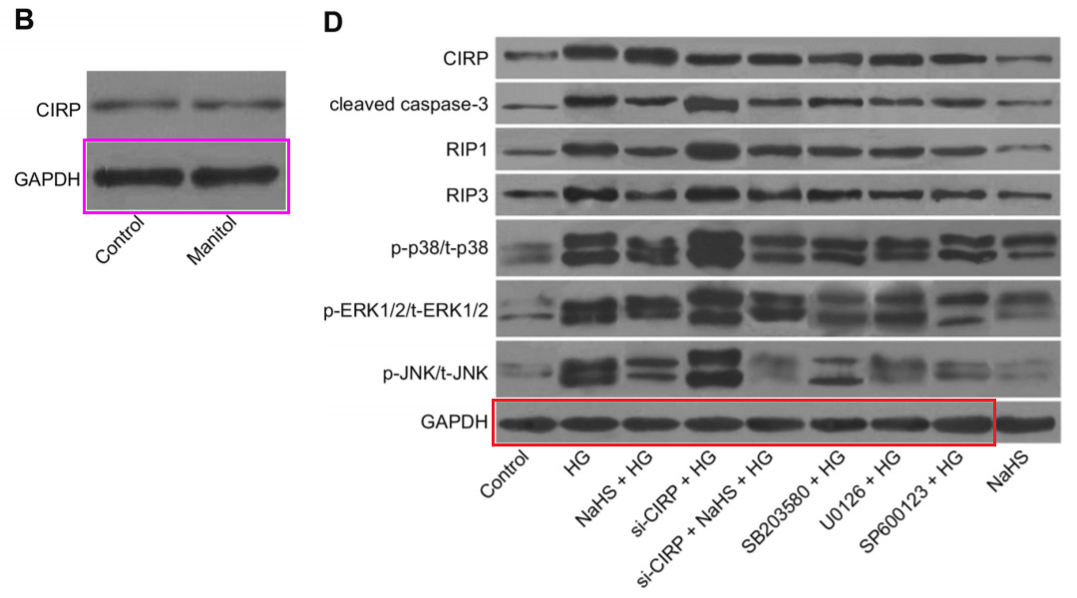

图 4A、7C（doi: 10.14348/molcells.2018.2211）

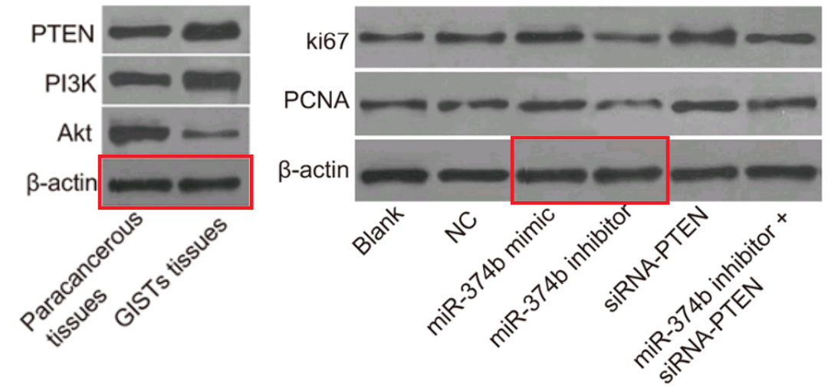

图9C（doi: 10.1007/s12035-018-1299-y）

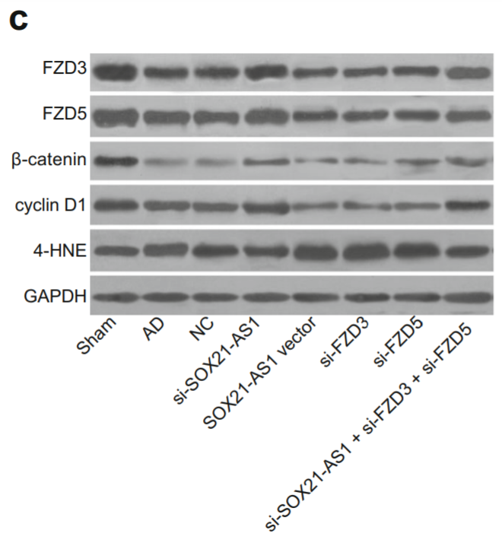

图4B（doi: 10.1002/jcb.27178）

图7C（doi: 10.1186/s10020-018-0020-y）

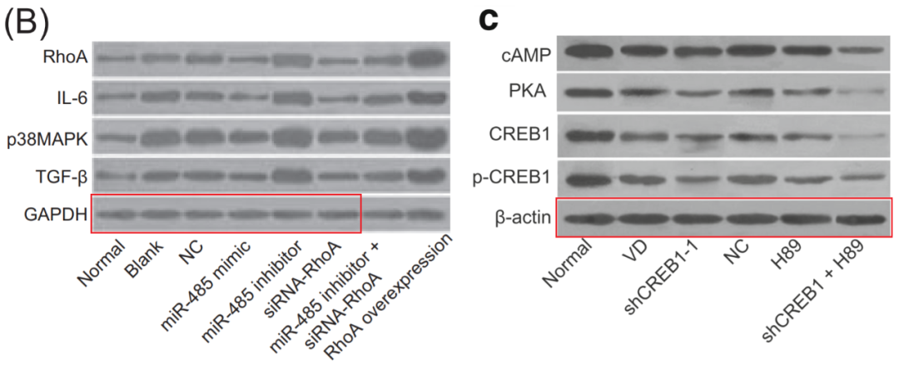

② 图6存在三处重复面板。

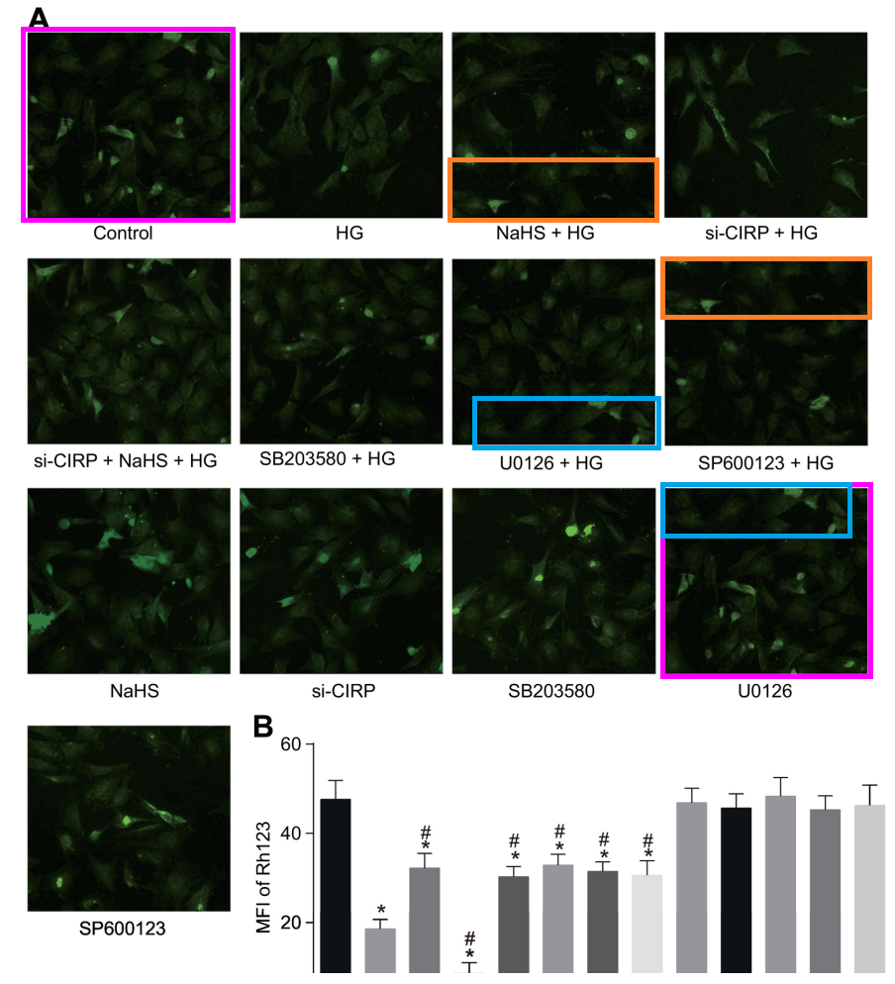

**03**

**处理结果**

已发现多处图像重复问题。图6A的多个面板存在重复（例如，对照组的顶部与NaHS + HG组的底部重复，以及U0126组的顶部重复）。此外，“CIRP-NC”条带（图1B）似乎与Long等人（2018年）在本文提交前3个月向《Molecules and Cells》期刊投稿的文章（DOI: 10.14348/molcells.2018.2211）中的“β-actin miR-374b inhibitor”条带（图10D）重复。此外，在本文修订过程中，未经验证或授权，多次更改了作者名单，违反了期刊政策：第一次修订时删除了两名作者，随后又增加了一名作者但随后又删除，并且在修订后的论文中增加了作者Yun-Ling Hao、Fang Fang和Wen-Ying Zhang。

本调查由Elsevier的研究诚信与出版伦理团队进行，并由主编确认。作者同意撤回论文。

**参考信息**

https://www.sciencedirect.com/science/article/pii/S0024320518303199?via%3Dihub

提供线索或对推文存在疑义，请联系邮箱：jxscuijian@163.com





**微信搜一搜**



 净研行动